המשך סיפורה של ציפורה פרקים: ז', ח' ו –ט'
פרק ז' - תעודות לידה
שתי אחיות בצילום לקראת "יציאת פולין" בשונה מ"יצאת מצרים" בלי "אותות ומופטים" ובלי "רכוש גדול" כנאמר ב"הגדה של פסח.
תמיד הייתה לי הרגשה מוזרה שכל התמונות והתעודות הונפקו בשנת 1950.
אנו הבנות וההורים כאילו הופענו ותועדנו רשמית בעולם באותו תאריך.
לא ידעתי מדוע אין בבית תמונת חתונה של ההורים? אין תמונות של סבים וסבתות,דודים ודודות.?
עד גיל עשר לערך לא הבנתי שהורי "ניצולי- שואה" ובעיקר שאחותי היפה אף היא "ניצולת- שואה".

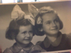
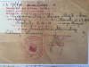
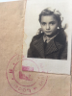
אוסיף כאן את תעודות הלידה של שושנה ושלי ולאחריהן של אבא ואימא. רוזה זינגרמן ילידת האחד ביולי 1941 , אני פאניה זינגרמן ילידת 12 ביוני 1945 אימא הסבירה: " אתן ואני כולנו ילידות חודש יולי" ובנוסף הוסיפו לי שנה בגלל מחלת השנית. מפליא שאחי דובי ז"ל נולד אף הוא בחודש יולי 1952בישראל. יום ההולדת שלי הפך כבר לבדיחה אצל ילדי ובכל שנה שואלים: "אימא מתי יום ההולדת שלך?" אבא יליד דצמבר 1910.הוא היה מתבדח ואומר:"חודש אחרי שנולדתי כבר הייתי בן שנה." ואימא ילידת יולי 1915.

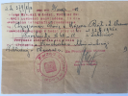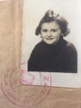

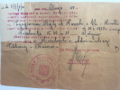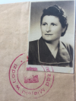

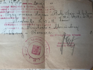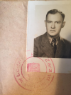

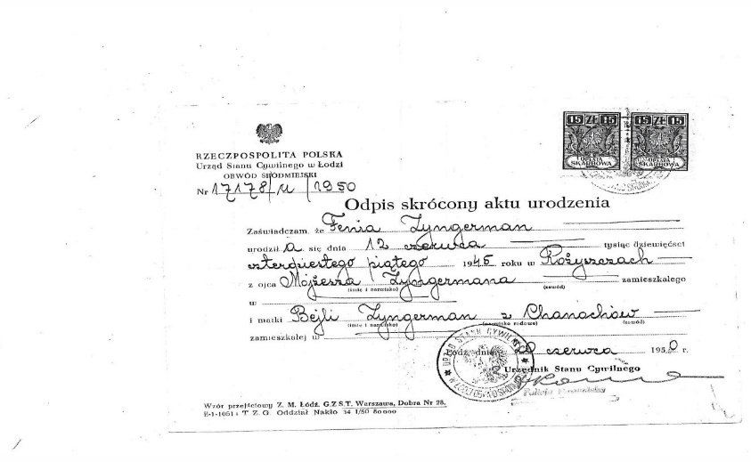
פרק ח' – אמריקה או ישראל
"נו מה עם מסמכי ההגירה ? שואלת אמא כשאבא חוזר הביתה. אמא מקווה שאבא ישיג בעזרת אחותו בלה שהיגרה לשם עם בעלה בשנת 1933 לערך את האפשרות להגר לאמריקה.
את הויכוחים בשפת האידיש הייתי שומעת ולא מבינה דבר אם מפני השפה ואם מפאת הגיל. עד גיל 4 וארבעה חודשים ידעתי אך ורק פולנית.
"אני לא מבין את העקשנות שלך את שהיית בתנועת "החלוץ" שואפת להגר לאמריקה?" אני בטוחה שאבא העלה את הטענה הזו נגד אמא.
מידי פעם כשהיה קושי ומשבר בבתינו שמעתי מפי אמא באידיש שכבר הבנתי, משפטים שנאמרו בגוון קול כעוס נורא."אתה רואה את מצבנו , לו לפחות הסכמת שנחיה בקבוץ !"
אבא לא ראה בחיוב את חיי השיתוף, "הקומונה" וכל הקשור לדרך "הקומוניזם" שנוצרה ברוסיה החל משנת 1917 כאשר היתה שם ההפיכה השלטונית כנגד בית המלוכה של "הצאר".
מיד לאחר סיום מלחמת העולם השניה באביב 1945השלטון הקומניסטי התקיים גם בפולין ,בעוד מדינות במזרח אירופה וגם במזרח גרמניה. עיר הבירה: ברלין חולקה בין רוסיה לארצות הברית. עד שעזבנו את פולין ב 1950 ידע אבא להתחבר ולדבר בלשון מושלמת עם פולנים,רוסים ואפילו גרמנים ולעסוק במסחר עמם.
משנת 1939 השנה בה החלה מלחמת העולם השניה עד שנת 1941 החלו הרוסים לשלוט במזרח פולין,זו חולקה ביניהם לבין השלטון הגרמני בהסכם שנקרא :" ריבנטרופ – מולוטוב."אלה היו שרי החוץ הגרמני והרוסי.
ממשלת "הנאצים" הגרמנים הפרה את ההסכם וכל פולין נכבשה תוך שהרוסים נסוגים.
אלף שנות היסטוריה יהודית בפולין הסתיימו !
לעיתים היה אבא מספר על השנים בהן חי ברווחה כאדם חופשי ומקורב אל החברה המשכילה והמודרנית שאינה דתית.
בעקבות המצוקה שהחלה עם השליטה הרוסית הקומוניסטית באותן שנתיים (1939-1941) ולאחריהן שנות ההישרדות מזוועות המלחמה הרדיפות, המוות שראה מידי הגרמנים הנאצים, אובדן בני המשפחה,
אבא רצה לשוב לשורשיו היהודיים ולחיות במדינת ישראל.
בלה קליגר אחותו שנישאה והיגרה לאמריקה בשנת 1934 שלחה חבילות מזון משומר וביגוד באמצעות תנועת הג'וינט והייתה פעילה ב"בונדס" ארגון שעסק בתרומות למען ישראל. היא שלחה תמונות ומכתבים ועודדה את אחיה הצעיר להיות "חלוץ"
תמונותיה מזכירות שחקנית יפיפייה מ"הוליווד" של פעם ואבא אלגנטי ויפה לא פחות.
פרק ט' – שלח את עמי
אימא מדליקה נרות שבת מליטה את פניה ממלמלת את מלות הברכה בכי חנוק נשמע מבין ידיה המכסות את פניה. בכתפיים מופיע רעד המתפשט והולך אל החזה עוד רגע נדמה שכל גופה ירעד והיא עלולה ליפול.
אבא ניגש עוטף את כתפיה בידיו ואז היא אומרת באידיש משפט ששמעתי פעמים אין ספור בעת הדלקת נרות שבת: "אפילו קבר לבכות עליו אין לי." הטרגדיה של ה"שואה" גרמה לאלה ששרדו או היגרו בטרם המלחמה כאב עמוק באין מקום קבורה לנספים.
אני מחבקת את הבובה היפיפייה שאחותי ואני קראנו לה בשם: "חאלינה" אותה קנו לי ליום ההולדת הרביעי. אני חשה באווירה מוזרה בבית ואף מפחידה משהו.
שושנה כבר בת שמונה היא לא נראית מופתעת לאחר שנים ידעתי שהיא בסוד הדברים והבינה את ההתרחשות. ההורים הזהירו אותה שלא תגלה לי דבר כדי שלא "אפלוט" משהו ליד השכנים וילדיהם.
הייתה זאת הפעם הראשונה שראיתי את אימא מדליקה נרות וממררת בבכי. עם השנים כך נהגה אימא תמיד, תמיד בכתה כשהיא מברכת על הנרות ומאריכה דקות ארוכות להעלות דברי תחנונים שהתחילו במלים: "ריבונו של עולם......"
תוך זיכרונות וספורים שעלו באקראי הבנתי שבבית ההוא בלודג' במכוון לא הייתה "קבלת שבת" ולא "קידוש" של ליל שבת.
בית התנהל כבית חילוני פולני. אחותי הלכה ללמוד בבית ספר פולני במשך שלוש שנים. שם למדה גם רוסית כשפה שנייה.
לאט, לאט, החלו להצטבר תיקים, מזוודות מתחת למיטות. קולות שיחות שנאמרו בלחש בלילות הלכו ותכפו. כאשר שאלתי שאלות נאמר לי:"הכל בסדר עוד מעט אנו נוסעים לנופש ביער ליד הנהר".
אהבתי מאוד לבלות עם המשפחה והחברים של ההורים שם. "הפיקניקים" היו נפלאים החורשות המוצלות ליד הנהר החיים נראו כמו לא הייתה מלחמה ומוראותיה לא קרו מעולם.
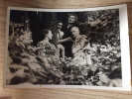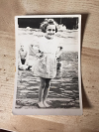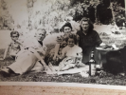
בתמונה הבאה אנו משפחה רגילה שמצטלמת למזכרת.
"בתמונה את קטנה וחמודה". אומרת לי רוני הנכדה כשהיא רואה שאני מעבירה את התמונות לדף כאן. אני מחייכת ומלטפת את ראשה. "את חמודה ואהובה שלנו, תודה על המחמאה" הגבתי אליה ובליבי אמרתי: "תודה לאל שזכיתי לנכדים עבורם אני מעלה דפים אלה על הכתב".
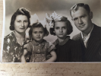
כיום כשאני נחשפת לאירועים ההיסטוריים שנרשמו בעיתונים בספרים באתרי אינטרנט ובמקורות אחרים אני מבינה שגם שנים אחרי השואה היה פחד בפולין להיות יהודי.
הדוגמה הנוראית ביותר היה ה"פוגרום בעיר קיילצה" בשנת 1946
כאילו לא היה הרג יהודים גברים, נשים, נערים, ילדים וטף שהתרחש בגטאות, במחנות הריכוז האיומים, ביערות, בכפרים וברחובות הערים, בלב חלק מהאוכלוסייה הפולנית התעוררה מחדש "מפלצת האנטישמיות".
מול "שארית-הפליטה" אלה היהודים המעטים שנותרו בפולין מתוך קהילות רבות שחיו בה לפני שנת 1940 ומנו יחד 3.000.000 נפש, פורצת "עלילת-דם".
ילד פולני נעדר ליומיים מביתו ובני העיר מיד מעלים את אותה עלילה המוכרת אצל המאמינים הנוצרים מזה כאלף שנים: כי קיים פולחן-מנהג יהודי להרוג ילד נוצרי ולהשתמש בדמו בחג הפסח.
הילד חזר בריא ושלם אך אביו שכנעו להעיד כי נחטף בידי יהודי. "הפוגרום" ההתנפלות וההרג על היהודים במקום לא אחרו לבוא.
שנתיים חלפו מאז והנה יהודי יליד פולין : דויד בן- גוריון שמו הכריז על הקמת מדינת ישראל.
שלטונות פולין כמו שמעו את זעקת "משה רבנו" שפנה לפני ארבעת אלפים שנה אל מלך מצריים "פרעה" בשמם של "בני-ישראל" בדרישה "שלח את עמי" !
והחלו להנפיק אשרות יציאה למי שביקש לעזוב את פולין.

